無敵撲克牌

研究者：吳怡庭、王浩志
研究動機：平常無聊時，經常和別人玩撲克牌的遊戲，有時覺得原來的遊戲玩膩了，有點乏味，想要創新撲克牌遊戲，而且玩撲克牌時，我們就會想到撲克牌這種世界性的娛樂，它的由來、歷史是什麼，為什麼人類會發明撲克牌呢？這些問題引起我們對撲克牌的興趣。
研究目的：多了解撲克牌遊戲，研究撲克牌遊戲的設計技巧，並創新撲克牌遊戲。
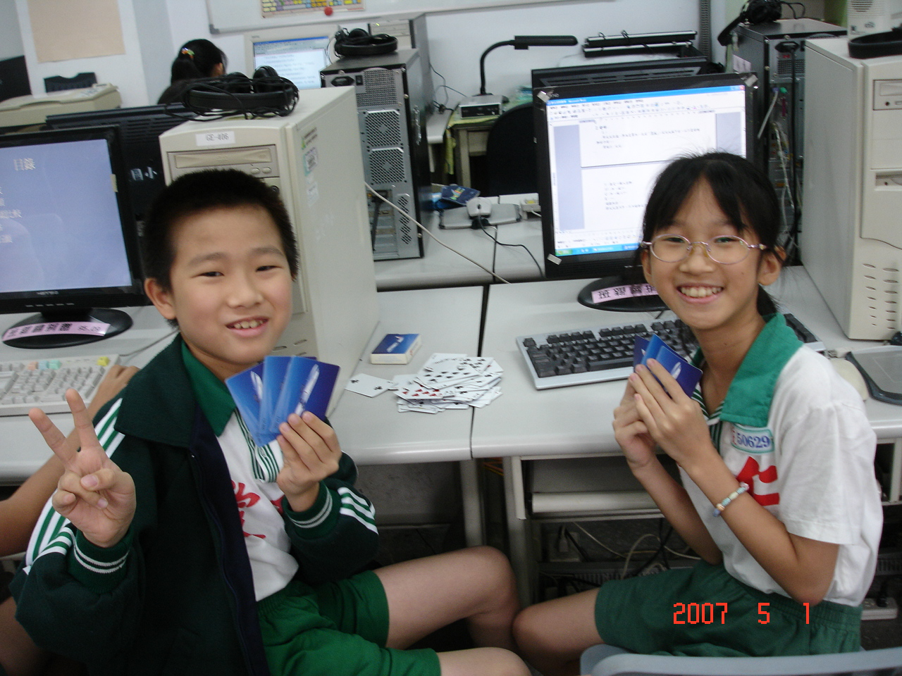
研究問題：1.撲克牌的由來、歷史。
2.各種撲克牌遊戲的介紹。
3.熱門撲克牌遊戲的分析與比較。
4.創新撲克牌遊戲。
- 撲克牌的由來、歷史
1.誰最先發明撲克牌(poker)呢？
義大利人說：世界上第一個發明撲克牌的，是威尼斯人，古代的威尼斯商人常出外經商，所以發明撲克牌，用來計算日期和消遣娛樂。
法國人說：撲克牌在1392年時，一個學者專門為有精神病的法國皇帝卻爾斯六世娛樂而設計的。
比利時人說：在1379年時，撲克牌已經在比利時出現了。可是英國博物館裏至今保存著一個瑞士僧侶的檔，裡面記載撲克牌在1377年，就已經流傳到瑞士了。
還有人認為，撲克牌是中國人發明的。因為在我國宋代，民間流行一種「葉子戲」的紙牌（叫「葉子牌」，有兩個手指大小。長8公分，寬2.5公分的「葉子牌」。
撲克牌可能是在15世紀，由法國人設計出來的，所以牌面上的人像J、Q、K所穿的衣服才是當時皇后、國王的服裝。

2.撲克牌的演變
經過幾百年的發展和演變，撲克牌的造型、規格、張數各國不一，義大利為22張，德國為32張，西班牙為40張，法國為52張，現在的54張撲克牌是由1392年法國創始出現的52張撲克牌的模式，外加大、小王(鬼牌)演變而來的。各國撲克牌張數逐漸統一為現在的54張模式。最初以「點數」的畫面發展到現在以豐富多彩的「花色」作為背景，從娛樂的單一功能演繹成一種多功能、全方位的文化載體的畫面風景。
撲克牌的54張模式解釋起來非常奇妙，大王代表太陽，小王代表月亮，其餘52張牌代表一年中的52個星期：黑桃、紅桃、方塊、梅花四種花色象徵著春、夏、秋、冬四個季節，每種花色有13張牌，表示每個季節有13個星期。把J、Q、K當作11、12、13點，大王、小王為半點，一副撲克牌的總點數剛好是365點。而閏年把大、小王各算為1點，共366點。專家普遍認為，以上解釋並不是巧合，因為撲克牌的設計和發明與星相、占卜、天文、曆法有千絲萬縷的聯繫。

3.撲克牌的花色是什麼意思呢？
撲克牌有四種花色，每種花色都有十三張牌，總共有五十二張牌，而四種花色在各國對都代表不同的意義，以下是花色和意義的分類。

 | 法國人 | 德國人 | 義大利人 | 瑞士人 | 英國人
黑桃 | 矛 | 橡樹果 | 寶劍 | 橡樹果 | 鏟子
紅桃 | 紅心 | 紅心 | 硬幣 | 盾牌 | 紅心
方塊 | 方形 | 鈴鐺 | 拐杖 | 鈴鐺 | 鑽石
梅花 | 丁香葉 | 樹葉 | 酒杯 | 花朵 | 三葉草
有人說這四種花色(黑桃、紅桃、方塊、梅花)代表當時社會的四種主要行業，其中黑桃代表長矛，象徵軍人；梅花代表三葉花，象徵農業；方塊代表工匠使用的磚瓦；紅桃代表紅心，象徵牧師。還有人說這四種花色來源於歐洲古代占卜所用器物的圖樣，其中黑桃代表橄欖葉，象徵和平；梅花為三葉草，意味著幸運；方塊呈鑽石形狀，象徵財富；而紅桃為紅心型，象徵智慧和愛情。
撲克牌不但可以娛樂，更是代表當時的四種行業，就像以前中國的仕農工商一樣。還有撲克牌的花色也是人們追求的目標，因為撲克牌象徵財富、智慧和愛情。

4.撲克牌世界之最
這是金箔撲克牌。
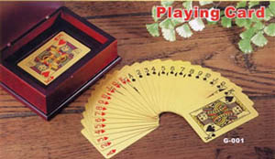
撲克牌中，最大的有中型掛曆那麼大，最小的只有火柴盒的一半，售價昂貴的一副金箔撲克達3000多元。據吉尼斯世界紀錄上記載，有一副撲克牌拍賣到253萬美元。
名氣最大、收藏撲克牌數量最多的有「世界收藏撲克第一人」之稱的李維剛先生，他收藏有撲克牌6000餘種，共計30000多副。

- 撲克牌的遊戲
1.熱門遊戲介紹

撿紅點：人數一般為２－４人，分為玩家手裡的牌跟丟出去的牌，數字一樣的牌，就可以撿回來，紅色的才計分(按照數字的大小)，最後計算玩家裡面，誰的分數最高為勝出。
牌七：每一花色按照七開始排列，沒有牌就要蓋牌，最後誰蓋的牌點數最大者為輸家。
十點半：J、Q、K都代表「半」，剛開始玩十點半時，可先把代表「半」的撲克牌取走，玩10點、8點皆可。點數「爆了」就輸，玩家可輪流當莊家，負責發牌、補牌、理牌的工作。
抽鬼牌：把牌發給所有玩家，面值一樣的牌丟出來，然後以順時針或逆時針的方向，每個人向自己右手或左手邊的玩家抽一張牌，將抽到的牌和自己原本的牌組合，組成一對的牌，就可以丟入牌堆裡，最先把牌丟光的人，就是贏家。
P.S所有的牌都可以組成一對，但小丑例外，抽鬼牌這個遊戲，就是比賽誰最後拿到小丑，就是輸家。
九九：每人發五張牌，剩餘蓋著放中間，按照順序輪流出牌，每出一張就從中間抽一張。從零開始加上去，一直加到九十九就不能再加了，沒牌出的人就輸了。
特殊牌:黑桃1歸零、4回轉、5指定、10加、減十Jpass、Q加、減二十、K九九(直接跳到九十九)
2.分類
撲克牌遊戲有很多種，如：接龍、二十一點、九九、大老二、特權八爺、抽鬼牌…，我們發現撲克牌遊戲的規則都大同小異，可以分成以下幾種。
種類 | 說明 | 遊戲名稱
比大小 | 出牌時會比較大小 | 比大小 |  |  | 大老二 |  |  |  | 拱豬
排序 | 按照順序排列 | 牌七 |  |  |  |  | 接龍
配對 | 把兩種一樣數字的牌配在一起 | 特權八爺 | 釣魚 |  |  | 記憶遊戲 |  | 撿紅點 |  |  | 抽鬼牌
累加 | 從0加上去 | 九九 |  | 二十一點 |  |  | 十點半 |  |  | 心臟病
其他 | 無 | 射龍門 |  |  | 梭哈 |  |  |  | 橋牌

三、發明
由於平常的撲克牌遊戲玩膩了，所以我們決定創新更多撲克牌遊戲。一開始，我們是把現有的遊戲拿來改造名稱和一點規則，例如:九九和新版抽鬼牌，接下來，我們把兩種新發明的遊戲合體，例如: 抽鬼一，最後，我們把遊戲跨到別的領域去改造。

1.累減一
用九九改造，原本是累加，改成「累減」，從九九減下去，以下是特殊牌的介紹。
黑桃A：九九、5：指定一個人出牌、10：加、減十、Q：加、減二十K：變成一
遊戲玩法：
跟九九差不多，也是抽5張牌，只不過要從99開始減，一直減到1(不可減到0)，如果沒牌可出就算輸。
2.新版抽鬼牌
用抽鬼牌(舊版)改造，丟牌時，兩張牌加起來的尾數是0，才可以丟出來，而Ｊ、Ｑ、Ｋ也當10，其他遊戲規則也和抽鬼牌一樣。
3.抽鬼一
跟累減一玩法一樣，但是出了一張牌後，抽對方的牌(如果是很多人玩，可以順時鐘或逆時鐘抽)，另一個人拿一疊牌裡的一張牌(很多人玩時，只要被拿牌的人抽就好了)就這樣玩到最後。
4.戰爭牌
K 國王
Q 皇后
J 將軍
JOKER 小丑(到墓地選一張牌復活，但自己也要犧牲掉)
黑桃A (對方所有採取攻擊狀態的小兵，全部到墓地，但自己也要犧牲掉)
5強制攻擊 (在對方場上只有一張牌時，那張牌一定要攻擊我的牌，自己要犧牲)
其他A、2、3、4、6、7、8、9、10 小兵(可以攻擊或守備)
玩法：(此遊戲限兩人玩，可選擇出或不出牌，如果手上的牌滿5張，就不能在繼續抽牌，也可隨時洗牌)先把K、Q、J、5、JOKER挑出來，平均分配(不管花色大小)，剩下的牌也分一半，一個人拿5張牌，若手上有JQK，就要出出來，還可以再出一張小兵來當擋箭牌(如果手上沒有JQK，只能出一張牌)，最後兩張K都到墓地去，JOKER也使用過時，就算輸。(KQ可合體，KKQ、QQK、QK都可以，攻擊力相加)

研究結論：做完撲克牌的研究，我們發現撲克牌的發明人原來有
很多種說法，也讓我們了解到撲克牌各國的張數都不
一樣，和撲克牌除了娛樂外，撲克牌的點數也跟星相、
占卜、天文有關聯。
另一方面，我們也發現撲克牌在各國的花色也象徵著不
同的意義，和蒐集撲克牌熱門遊戲的玩法，並且做
了分類，我們發現撲克牌有各式各樣的遊戲種類，在發明過程中，我們感覺撲克牌遊戲真的很難再創造。

心得：撲克牌真的好難研究哦，因為撲克牌是民間流傳的休閒活動，撲克牌的遊戲是誰發明的都不知道，而且網路上撲克牌的照片都市印有卡通圖樣的，也不是傳統的花紋。在研究過程中，我們覺得最辛苦的是發明遊戲的過程，因為撲克牌遊戲本來就已經很多種了，要發明出來非常困難，所以我們發明的遊戲也是絞盡腦汁才想出來的，不過這樣就可以玩更多種類的撲克牌遊戲了。

